M A R G U E R I T E
„Nejlepší falešná zpěvačka na světě“
(režie Xavier Giannoli, Francie, ČR, Belgie 2015)
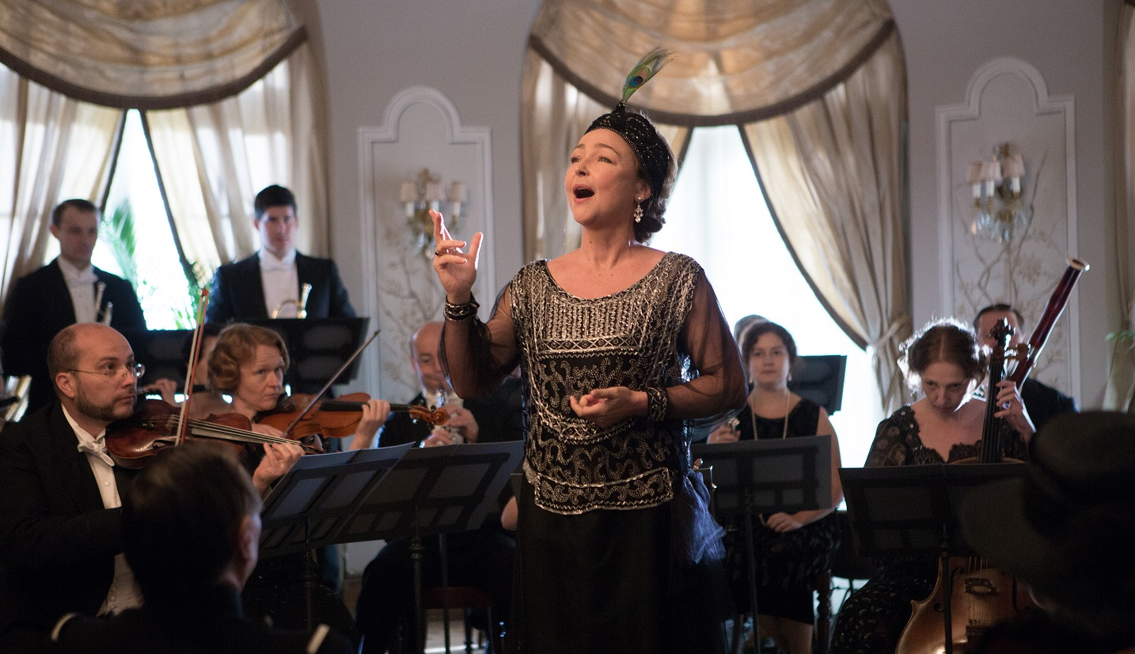
Paříž dvacátých let. Marguerite Dumont je zámožná žena, milovnice hudby a opery.
Už celé roky pravidelně zpívá pro své hosty. Jenže zpívá zoufale falešně a nikdo jí nikdy neřekl pravdu. Vše se zkomplikuje, když se rozhodne zazpívat před skutečným publikem, v pařížské Opeře.
Výpravné kostýmní drama o vášni, která je postavena na jedné velké lži, natočil jako svůj šestý
film uznávaný francouzský režisér Xavier Giannoli. Vizuálně působivý snímek byl vybrán do hlavní soutěže Mezinárodního filmového festivalu v Benátkách 2015.
Příběh je volně inspirován osudy Američanky Florence Foster Jenkins, operní zpěvačky známé jako „královna kraválu“, která se ve 40. letech minulého století proslavila svým příšerným hlasem.
V hlavní roli Marguerite exceluje Catherine Frot, která se naposledy objevila například ve snímku
Z prezidentské kuchyně (Les Saveurs du palais, 2012) o přátelství prezidenta Francoise Mitterranda
a jeho kuchařky.
Marguerite je šestým filmem francouzského režiséra Xaviera Giannoliho, který v roce 2012 soutěžil na festivalu v Benátkách se svým filmem Superstar, a dvakrát se účastnil soutěže na festivalu v Cannes:
v roce 2006 s filmem Píseň pro tebe (Quand j’étais chanteur) a v roce 2009 s filmem Na počátku (Je suis parti de rien).

„Mám rád postavy, které jsou něčím posedlé, protože tím strhnou celý film a dodají mu napětí, rytmus, směr. Marguerite prožívá vášeň ve všech významech tohoto slova: skrze hudbu zažívá štěstí i utrpení. Zpívá božsky falešně, je však cítit, že vyjadřuje zuřivou potřebu žít. Marguerite je stejná jako my, všichni k životu potřebujeme iluze,“ říká režisér Xavier Giannoli.
Dobové kostýmní drama zasazené do počátku 20. let vzniklo za české koprodukční účasti (Sirena Film, producent Artemio Benki) a z velké části se natáčelo v českých lokacích, například v prostorách pražského Divadla na Vinohradech, Právnické fakulty, mimo Prahu pak na zámku Slapy nebo v brněnském Mahenově divadle. Vizuální stránku filmu měl na starosti architekt Martin Kurel, který má na kontě dvě nominace na Českého lva za filmy Tři sezony v pekle (2009) a Postel (1998) a podílel se také na projektech
a Micimutr či na televizním cyklu České století.
Režie: Xavier Giannoli / Scénář: Xavier Giannoli / Střih: Cyril Nakache / Kamera: Glynn Speeckaert – SBC
/ Zvuk: François Musy / Hudba: Ronan Maillard / Hrají: Catherine Frot, Georges Dumont, André Marcon, Michel Fau Atos, Christa Théret / Rok výroby: 2015 / Země: Francie, Česká republika, Belgie / Jazyk: francouzsky s českými titulky / Kopie: DCP, blu-ray / Přístupnost: přístupný / Stopáž: 127 min

Premiéra: 24. září 2015
Více info a foto v tiskové kvalitě: http://artcam.cz/marguerite/
Trailer: https://www.youtube.com/watch?v=yPptNiflWaw&feature=youtu.be
Ohlasy v médiích:
http://www.ceskatelevize.cz/porady/1097206490-udalosti-v-kulture/215411000120729/video/

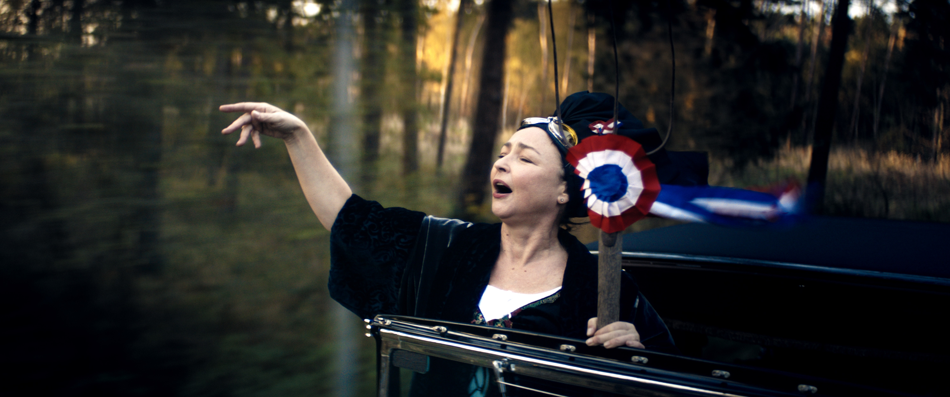
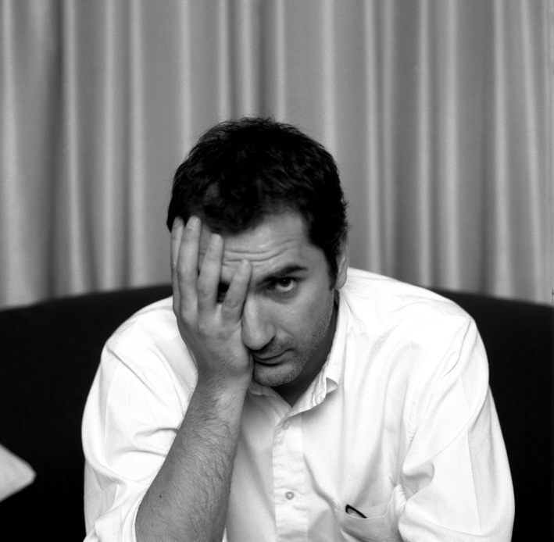
XAVIER GIANNOLI (režie)
Narodil se 7. března 1972. Po studiích na filosofické fakultě pracoval nějakou dobu jako novinář, později jako asistent režie. V roce 1993 natočil svůj první krátkometrážní film Odsouzený
s Philippem Léotardem a Christine Boisson, adaptaci novely Jean-Paula Duboise. Následovaly další krátké filmy: Moc se mi líbí, co děláte (1995) s Mathilde Seigner, Rozhovor na vrcholu
(v témže roce) s Françoisem Cluzetem, a především Interview (1998), které získalo Zlatou palmu v Cannes za nejlepší krátkometrážní film a také jednoho Césara. Film
s Mathieuem Amalricem sleduje náročný den novináře, který
má za úkol udělat rozhovor s herečkou Avou Gardner.
V roce 2003 vytvořil Giannoli svůj první celovečerní film Žádostivá těla, drama s Laurou Smet a Nicolasem Duvauchellem. O dva roky později následoval druhý celovečerní film Jediná noc, tajemné drama, v němž si zahrála Ludivine Sagnier. V roce 2009 Giannoli pokračuje romantickým filmem Píseň pro tebe s Gérardem Depardieuem v roli stárnoucí pěvecké hvězdy – film byl vybrán do soutěže Festivalu v Cannes, stejně jako následující film Na počátku (2009). Film inspirovaný černou kronikou ze severu Francie zachycuje Françoise Cluzeta jako podvodníčka, který se ujme dálničního staveniště.
V roce 2012 natočil Giannoli komedii Superstar, která byla nominována na Zlatého lva v Benátkách.
Do hlavní soutěžní sekce tohoto prestižního festivalu byl vybrán také film Marguerie, který je zatím posledním Giannoliho režijním počinem.
Rozhovor s Xavierem Giannolim o filmu Marguerite:
Jak tento film vznikl?
Asi před deseti lety jsem v rádiu slyšel neskutečný hlas operní pěvkyně, která zpívala Mozartovu Královnu noci, ale naprosto falešně. Bylo to velmi legrační, působivé… V nahrávce to praskalo, byla stará a tajemná, jako by byla z jiného světa.
Kdo byla ta pěvkyně?
Zjistil jsem, že se jmenovala Florence Foster Jenkins a žila ve Spojených státech ve 40. letech. Byla bohatá, milovala hudbu a operu a hlavně si vůbec neuvědomovala, jak úžasně falešný má hlas. Pravidelně zpívala
v kruhu obvyklých hostí a ze společenského pokrytectví, kvůli finančním zájmům nebo z prostého slabošství
jí nikdo z jejího okolí nikdy neřekl, že zpívá naprosto falešně… Už jen ta situace samotná byla velmi zábavná
a zároveň v tom bylo něco krutého, co jsem měl chuť prozkoumat.
Takže jste pátral…
V New Yorku jsem našel hodně novinových výstřižků připomínajících její neskutečnou „kariéru“, její výstřednost. Dokonce se psalo o velkém koncertu ke konci jejího života, kde zpívala v obrovském sále Carnegie Hall. Našel jsem také nahrávku, na které se stejně legrační neohrabaností zpívá klasické árie. Na této desce byla fotografie, na níž má andělská křídla a na hlavě královskou čelenku. Usmívá se do objektivu zároveň nevinně a důvěřivě.
Ten výraz mě dlouho zneklidňoval… A tak jsem tu desku poslouchal celé roky stále dokola a myslel při tom na ten

úsměv a nechával svou představivost, aby se zmocnila výsledků mého pátrání. Napsal jsem první verzi, pak jsem odjel natáčet jiné filmy, a tu fotku jsem měl stále u sebe a ten tajemný hlas v hlavě. Cítil jsem, že ten nakřáplý hlas mi má něco sdělit, nějaké tajemství.
Marguerite tedy není biografický film?
Ne, je to volné ztvárnění osobnosti, která skutečně existovala. Podobně jsem pracoval na filmu Na počátku: začnu detailním průzkumem, opatřím si spoustu dokumentace, pak napíšu románový příběh, který rozebírám se svou spolupachatelkou Marcií Romano, abychom našli stěžejní linie příběhu. Důležité je mít osobní náhled, nabídnout pohled na lidskou pravdivost v původním osudu… a potom cítit svobodu udělat z toho film. Jsem přesvědčený, že potřebujeme fikci k tomu, abychom pochopili a pocítili skutečnost světa i bytostí. Kromě toho část postavy se hledá mezi pravdou a lží, životem herce a tím, co hraje, objevováním sebe sama. Na natáčení jsem se dozvěděl, že je
v plánu hollywoodská biografie. Tento postup by každopádně nikdy nebyl pro mě.
Čím se vás Marguerite dotýká?
Mám rád postavy, které jsou něčím posedlé, protože tím strhnou celý film a dodají mu napětí, rytmus, směr. Marguerite prožívá vášeň ve všech významech tohoto slova: skrze hudbu zažívá štěstí i utrpení. Zpívá božsky falešně, je však cítit, že vyjadřuje zuřivou potřebu žít. Marguerite je stejná jako my, všichni k životu potřebujeme iluze.

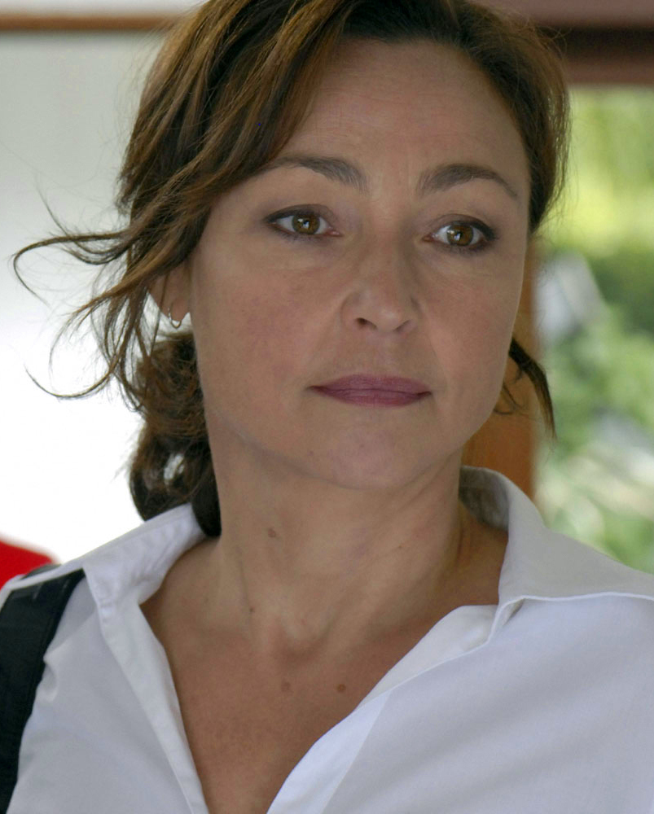
CATHERINE FROT (role Marguerite)
Narodila se 1. května 1957 v Paříži jako dcera inženýra a učitelky matematiky. Vystudovala divadelní fakultu a konzervatoř a už v roce 1978 se stala spoluzakladatelkou divadelní společnosti Compagnie du Chapeau Rouge, k níž patří také významný francouzský herec herec Jean-Pierre Darroussin. Začínala účinkováním v televizních filmech, jejím debutem na plátně byl v roce 1980 snímek Alana Resnaise Můj strýček
z Ameriky. Poté se věnovala opět především divadlu a občas si zahrála menší roli v některé filmové komedii. V polovině 90. let Frot excelovala na jevišti ve hře Rodinný průvan, kde byla za roli Yoyo oceněna divadelní cenou Molière za nejlepší výkon ve vedlejší roli. Když pak režisér Cédric Klapisch převedl hru na plátno, získala Frot v roce 1997 za tuto roli ve filmu cenu Césara pro nejlepší herečku ve vedlejší roli. Dále si zahrála například ve filmu Blbec k večeři režiséra Francise Vebera (1998), Středa, ten šílený den! (2001), hlavní roli ztvárnila v komediích Sedm let manželství (2003), Škubání v palci (2005) nebo v dramatu Obracečka not (2006).
V roce 2012 si zahrála ve filmu
Z prezidentské kuchyně - celosvětově úspěšné komedii o zvláštním vztahu prezidenta Miteranda a jeho kuchařky.
Kvůli roli Marguerite absolvovala představitelka hlavní role Catherine Frit hodiny zpěvu a několik árií se musela naučit nazpaměť - například píseň Královny noci „Voi che sapete“ z Mozartovy Kouzelné flétny nebo árii „Casta Diva“ od Belliniho. Původní záměr byl, že herečka bude jednoduše zpívat falešně, ukázalo se ale, že vzhledem k vysokým tónům to není možné, protože by si zničila hlasivky. Musela tedy být v pěveckých scénách dabována a sama se musela naučit perfektně zpívat na playback.

ARTEMIO BENKI (Sirena Film - producent za Českou republiku)
Režisér a producent narozený v Paříži začínal jako novinář a fotograf v magazínu “L’Autre Journal”, kde spolupracoval s Marguerite Duras and Herve Guibertem. Českou Republiku navštívil poprvé v roce 1989, aby
s podporou Linhartovy nadace natočil dokumentární film o rumunských uprchlících, od roku 1992 zde trvale žije
a pracuje.
V roce 1993 natočil krátký dokument Má vlast uvedený na filmových festivalech v Mnichově a Karlových Varech, o rok později produkoval a spolu s dalšími pěti tvůrci režíroval fiktivní dokument Měsíční údolí (1994, první cena na festivalu ve Freiburgu). V letech 1998-99 produkoval a spolu s Vladimírem Michálkem, Michaelou Pavlátovou a Martinem Šulíkem režíroval celovečerní povídkový film Praha očima. Film byl uveden na MFF
v Rotterdamu, Petrohradě, Karlových Varech, Montrealu, Pusanu a Vencouveru. S kameramanem filmu Praha očima Igorem Lutherem natočil dále krátké filmy Ostrov na střeše (2000), Pronikání (2002), Nová generace (2006) a Květiny jako důkaz (2008).
Od roku 2008 se věnuje rozvoji produkční společnosti Sirena Film, kterou založil v roce 1994,
a která je koproducentem filmů jako Královská aféra (Stříbrný medvěd na Berlinale 2012), Serena (režie Suzanne Bier, 2014), Plamen a citron (režie Ole Christian Madsen, 2007), Setkání v Praze (režie Ole Christian Madsen, 2006) nebo Harrisonovy květy (2001).
V roce 2003 založil Benki distribuční společnosti Artcam, která je nyní jedním z hlavních distributorů art house titulů v České republice.

TISKOVÝ SERVIS:
Hedvika Petrželková,
Film Distribution ARTCAM,
tel. +420 776 167 567,
email: hedvika.petrzelkova@artcam.cz,
www.artcam.cz

Mediální partneři:
